Italia, attacco chimico alla popolazione!

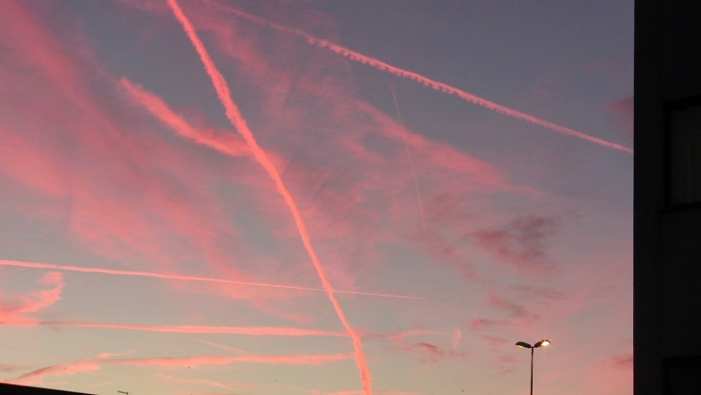

di Fabrizio Martini - Ed eccoci alle “invidiabili” immagini serali primaverili con la tipica aria “frizzantina” così definita dalle moltissime persone che non hanno ancora compreso appieno il senso del disastro! Non sembra esserci pausa nella criminale azione belligerante di avvelenamento biosferico. Quando le serate primaverili hanno ormai perso il loro fascino ed il loro profumo, sostituite da spregevoli e funeste linee che graffiano il cielo. Quando profonde trincee scavano ferite mortali nell’animo umano, calpestano l’etica ed annientano la vita, allora, abbiamo più poco da perdere gentili signori. Le scie chimiche sono anche questo: l’annullamento del valore umano e l’impotenza di difendere se stessi ed i propri cari. Dove ogni respiro è un martirio, un delirio contaminato; un corridoio autostradale per le nanoparticelle igroscopiche ed iperconduttive che vengono facilmente inalate - visto le loro ridottissime dimensioni – oltre bronchioli e gli alveoli polmonari entrando nell’organismo; nel circolo sanguigno.

scie chimiche

L’assalto militar-climatico è ben avviato ed integrato ad aspetti oscuri e letali, legati alle moderne pratiche di guerriglia ambientale, fisica e biochimica. Ridurre volutamente l’ossigeno con nanoparticolato tossico e schermare la luce solare viola l’integrità fisico-molecolare di ogni essere vivente. Mentre il pianeta grida aiuto, ed un muro di gomma imperforabile svolazza da un’istituzione all’altra, il popolo è vittima inconsapevole di alto tradimento da parte dei vertici militari, tentata strage ed ecocidio.

Basta! Finiamola di giocare al gatto ed al topo, adesso ci vuole una nuova costituente che si mostri finalmente sovrana e che abbia a cura l’essere umano in quanto tale ed in totale rispetto ambientale su cielo, mare e terra. Il braccio militare della Nato ha depauperato, assieme alla connivenza dei governi, il fondamentale ruolo attivo dei cittadini sulle decisioni in campo di materia ambientale e del diritto di vivere in un ambiente sano (violando la Convenzione di Aarhus); derubati, frodati, spodestati persino del fondamentale diritto umano di respirare!

http://sulatestagiannilannes.blogspot.it/2015/04/italia-attacco-chimico-alla-popolazione.html

